Эффект коллективного полярона в поляритонном конденсате
Посаженков М.А.,¹ Воронова Н.С.^{1,2}
Аспирант, 1 курс аспирантуры
¹Национальный исследовательский ядерный университет МИФИ, Москва, Россия
²Российский квантовый центр, Сколково, Москва, Россия
E–mail: amaxar777@gmail.com
Рассматриваемая система – двух-компонентный бозе-конденсат экситонных поляритонов в плоском оптическом микрорезонаторе. При помощи системы связанных уравнений Гинзбурга-Ландау для фотонной и экситонной макроскопических волновых функций исследуется пространственно-временная динамика бозе-конденсата, что позволяет расширить предыдущие результаты исследований поляритонных Раби-осцилляций [1] и самолокализации [2,3]. Исследуемая система уравнений:
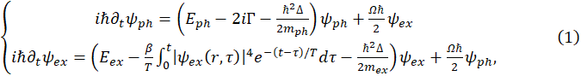
где – отсчеты фотонной и экситонной дисперсий, – их эффективные массы, – фотонная утечка, – константа экситон-экситонного взаимодействия, 𝛺 – частота Раби, и резонансная накачка имеет форму гауссиана и задается посредством начальные условия для и . Интегральный член описывает вклад, отвечающий влиянию подогреваемой решетки на рекомбинацию экситонов [2]. T – время тепловой релаксации решетки, – феноменологическая константа, определяемая сравнением с экспериментом. Это слагаемое обеспечивает эффективное локальное красное смещение экситонной дисперсии и приводит к появлению обратных поляритонных токов, направленных к центру начальной области возбуждения, из-за дополнительной модуляции экситоннной плотности, создающей потенциальную яму, и самолокализует поляритоны (см. рис. 1 (b)). Здесь показан эффект коллективного полярона, зависящий от поляритонной плотности, времени релаксации, параметра и фотон-экситонной энергетической отстройки.
(a)
(b)
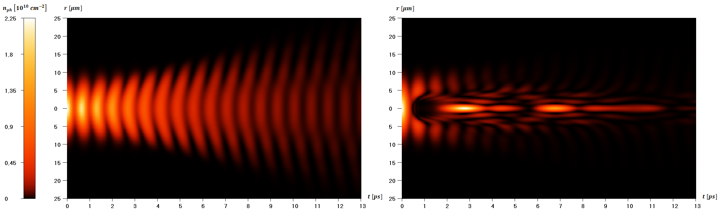
Рис. 1. (a) Пространственно-временная динамика фотонной плотности, полученная численным решением системы (1) в отсутствие запаздывающего локального подогрева кристаллической решетки. (b) То же, с учетом подогрева решетки. Физические параметры: , , , , . Для (b): , .

Исследование поддержано грантом РФФИ № 18-02-20180.

Литература
1. T. H. C. Liew, Y. G. Rubo, A. V. Kavokin, Phys. Rev. B 90, 245309. 2014.
2. L. Dominici, M. Petrov, M. Matuszewski et al. Nat. Comm. 6, 8993. 2015.
3. D. Ballarini, I. Chestov, D. Caputo et al., Phys. Rev. Lett. 123, 047401. 2019.

